**LAPORAN AKHIR**

**SISTEM INFORMASI GEOGRAFIS PEMETAAN BENCANA BERBASIS WEBSITE UNTUK PENENTUAN KEBIJAKAN PENANGANAN STUDI KASUS BPBD KOTA KEDIRI**

**Oleh:**

Devi Nuravita Setyaningrum NIM. 2031730052

**DOSEN PEMBIMBING:**

Rinanza Zulmy Alhamri, S.Kom., M.Kom.

NIDN. 0710049004



**PROGRAM STUDI D-III MANAJEMEN INFORMATIKA**

**PSDKU POLITEKNIK NEGERI MALANG**

**DI KOTA KEDIRI**

**2023**

**LAPORAN AKHIR**

**SISTEM INFORMASI GEOGRAFIS PEMETAAN BENCANA BERBASIS WEBSITE UNTUK PENENTUAN KEBIJAKAN PENANGANAN STUDI KASUS BPBD KOTA KEDIRI**

Laporan Akhir ini disusun untuk memenuhi syarat memperoleh gelar A. Md. pada Progam Studi D-III Manajemen Informatika

Politeknik Negeri Malang

# HALAMAN JUDUL

**Oleh:**

Devi Nuravita Setyaningrum

NIM. 2031730052



**PROGRAM STUDI D-III MANAJEMEN INFORMATIKA**

**PSDKU POLITEKNIK NEGERI MALANG**

**DI KOTA KEDIRI**

**2023**

# HALAMAN PENGESAHAN

**SISTEM INFORMASI GEOGRAFIS PEMETAAN BENCANA BERBASIS WEBSITE UNTUK PENENTUAN KEBIJAKAN PENANGANAN STUDI KASUS BPBD KOTA KEDIRI**

**Disusun oleh:**

DEVI NURAVITA SETYANINGRUM NIM. 2031730052

**Laporan Akhir ini telah diuji pada tanggal …………… 2023**

**Disetujui oleh:**

Dewan Penguji:

1. RINANZA ZULMY ALHAMRI, S.Kom., M.Kom. ________(Pembimbing)

NIDN. 0710049004

|  |  |  |
| --- | --- | --- |
| Mengetahui, | Menyetujui, | |
| Koordinator  PSDKU Polinema Kediri  **Dandung Novianto, S.T., M.T.**  NIP. 196411051990031003 | | Ketua Program Studi  D-III Manajemen Informatika  **Fadelis Sukya, S.Kom., M.Cs.**  NIDN. 0730038201 |

# PERNYATAAN

Dengan ini saya menyatakan bahwa Laporan Akhir ini tidak terdapat karya yang pernah diajukan untuk memperoleh gelar Ahli Madya/kesarjanaan di suatu Perguruan Tinggi, dan sepanjang pengetahuan saya juga tidak terdapat karya atau pendapat yang pernah ditulis atau diterbitkan oleh orang lain, kecuali yang secara tertulis diacu dalam naskah ini dan disebutkan dalam daftar pustaka.

Kediri,…………..2023

Devi Nuravita Setyaningrum

# ABSTRAK

**‘Devi Nuravita Setyaningrum.** “Sistem Informasi Geografis Pemetaan Bencana Berbasis Website Untuk Penentuan Kebijakan Penanganan Studi Kasus BPBD Kota Kediri”. **Pembimbing**: **Rinanza Zulmy Alhamri, S.Kom., M.Kom.**

**Laporan Akhir, Program Studi D-III Manajemen Informatika, Jurusan Teknologi Informasi, PSDKU Politeknik Negeri Malang di Kota Kediri, 2023.**

Proses representasi pemetaan risiko kejadian bencana di wilayah Kota Kediri belum menggunakan teknologi komputer, sehingga proses pemantauan kejadian bencana pada setiap wilayah kurang efektif dan efisien. Oleh karena itu, dibutuhkan sistem informasi geografis pemetaan kejadian bencana di wilayah Kediri. Perancangan dan pembangunan sistem informasi ini dilakukan dengan menggunakan metode pengambilan data dan wawancara langsung kepada Badan Penanggulangan Bencana Daerah Kota Kediri, dengan mencari referensi lain terkait dengan penilitian yang serupa.

Adanya Sistem Informasi Geografis Pemetaan Angka resiko terjadinya bencana di Wilayah Kota Kediri akan membantu masyarakat dan BPBDdalam memantau serta menangani kasus kejadian bencana di wilayah Kota Kediri. Sistem Informasi Geografis ini akan menampilkan data kejadian bencana berdasarkan kecamatan dengan menggunakan poligon warna sebagai tanda yang memberikan informasi mengenai keadaan yang aman atau keadaan yang membutuhkan penanganan lebih lanjut. Sistem yang dirancang akan diimplementasikan menggunakan *framework* laravel dengan bahasa pemrogaman yang digunakan adalah PHP, CSS, JavaScript, dan menggunakan database MySQL.

**Kata Kunci:** Sistem Informasi Geografis, Pemetaan Bencana Alam, BPBD, Laravel.

# *ABSTRACT*

**'Devi Nuravita Setyaningrum**. *"Web-Based Geographic Information System for Disaster Mapping for Determining Policies for Handling BPBD Case Studies in Kediri City".* ***Counseling Lecturer*: Rinanza Zulmy Alhamri, S.Kom., M.Kom.**

***Final Report, D-III Informatics Management Study Programmer, Department of Information Technology, State Polytechnic of Malang PSDKU Kediri, 2023.***

*The process of representing the risk mapping of disaster events in the City of Kediri does not yet use computer technology, so the process of monitoring disaster events in each area is less effective and efficient. Therefore, a geographic information system for mapping disaster events in the Kediri region is needed. The design and development of this information system was carried out using data collection methods and direct interviews with the Regional Disaster Management Agency for the City of Kediri, by seeking other references related to similar research.*

*The existence of a Geographic Information System for Mapping the Risk Figures for Disasters in the City of Kediri will help the community and BPBD in monitoring and handling cases of disaster events in the City of Kediri. This Geographic Information System will display disaster event data based on sub-districts by using colored polygons as signs that provide information about a safe situation or conditions that require further handling. The designed system will be implemented using the Laravel framework with the programming languages ​​used are PHP, CSS, JavaScript, and use the MySQL database.*

***Keywords:*** *Geographic Information System, Natural Disaster Mapping, BPBD, and Laravel.*

# KATA PENGANTAR

Puji dan syukur penulis ucapkan kepada Allah SWT yang telah memberikan kesehatan dan kesempatan kepada penulis sehingga mampu menyelesaikan Laporan Akhir ini. Laporan Akhir ini berjudul SISTEM INFORMASI GEOGRAFIS PEMETAAN BENCANA BERBASIS WEBSITE UNTUK PENENTUAN KEBIJAKAN PENANGANAN STUDI KASUS BPBD KOTA KEDIRI*.* Laporan akhir ini dapat diselesaikan karena dukungan dari berbagai pihak. Oleh karena itu penulis menghaturkan terima kasih kepada:

1. Bapak Dandung Novianto, S.T., M.T., selaku Koordinator PSDKU Politeknik Negeri Malang di Kota Kediri
2. Bapak Fadelis Sukya, S.Kom. M.Cs., selaku ketua Program Studi D-III Manajemen Informatika.
3. Bapak Rinanza Zulmy Alhamri, S.Kom., M.Kom., selaku dosen pembimbing yang meluangkan waktu untuk membantu penulis menyelesaikan Laporan Akhir ini.
4. Orang tua yang telah banyak memberikan dorongan semangat dari awal hingga selesainya laporan ini.
5. Mas Agus yang telah memberikan dukungan.
6. Seluruh Mahasiswa PSDKU Politeknik Negeri Malang di Kota Kediri khususnya Program Studi Manajemen Informatika yang telah memberikan dorongan moril dan material serta informasi yang membantu penulis dalam menyelesaikan laporan akhir ini.

Penulis menyadari bahwa laporan ini masih jauh dari kesempurnaan dengan segala kekurangannya. Untuk itu penulis mengharapkan adanya kritik dan saran dari semua pihak demi kesempurnaan dari Laporan Akhir ini. Akhir kata penulis berharap, semoga laporan ini dapat bermanfaat bagi rekan-rekan mahasiswa dan pembaca sekaligus demi menambah pengetahuan tentang Laporan Akhir.

Kediri,……….2023

Penulis

# DAFTAR ISI

HALAMAN JUDUL i

HALAMAN PENGESAHAN ii

PERNYATAAN iii

ABSTRAK iv

*ABSTRACT* v

KATA PENGANTAR vi

DAFTAR ISI vii

DAFTAR GAMBAR viii

DAFTAR TABEL ix

BAB I PENDAHULUAN 1

1.1 Latar Belakang 1

1.2 Rumusan Masalah 3

1.3 Batasan Masalah 3

1.4 Tujuan Penilitian 3

1.5 Sitematika Penulisan 3

BAB II LANDASAN TEORI 5

2.1 Penelitian yang relevan 5

2.2 Badan Penanggulangan Bencana Daerah 7

2.3 Sistem Informasi Geografis 7

2.4.1 Peta Digital 8

2.4.2 Mapbox API 8

2.4.3 Poligon 8

2.4 Teknologi Website 8

2.5.1 HTML 8

2.5.2 PHP 9

2.5.3 CSS 9

2.5.4 JavaScript 9

2.5 MySQL 10

2.6 Laravel 10

2.7 UML 10

2.8.1 Use Case 11

2.8.2 Activity Diagram 11

2.8.3 Sequence Diagram 12

2.8.4 Class Diagram 13

BAB III ANALISIS DAN PERANCANGAN 15

3.1 Analisis Permasalahan 15

3.2.1 Metode Pengambilan Data (*User Requirement*) 16

3.2.2 Metode Pengembangan Sistem 16

3.2.3 Analisis Kebutuhan Sistem 18

3.3 Perancangan Sistem 20

3.3.1 *Use Case* Diagram 20

3.3.2 *Activity* *Diagram* 22

3.3.3 *Sequence Diagram* 30

3.3.4 Arsitektur Sistem 33

DAFTAR PUSTAKA 35

# DAFTAR GAMBAR

Gambar 3.1 Proses bisnis analisis permasalahan 15

Gambar 3.2 Metode waterfall 17

Gambar 3.3 Use Case Diagram 20

Gambar 3.4 Activity Login 23

Gambar 3.5 Activity Diagram data wilayah 24

Gambar 3.6 Activity Diagran mengelola data petugas 25

Gambar 3.7 Diagram Activity ubah profil Admin 26

Gambar 3.7 Diagram Activity data kejadian bencana 27

Gambar 3.8 Diagram Activity tambah data bencana 28

Gambar 3.9 Diagram Activity mengelola profil petugas 29

Gambar 3.10 Activity diagram lihat data kejadian bencana 29

Gambar 3.18 Arsitektur Sistem 30

# 

# DAFTAR TABEL

Tabel 2.1 Penilitian yang Relevan 6

Tabel 2.3 Simbol use case 11

Tabel 2.4 Simbol activity diagram 12

Tabel 2.5 Simbol squence diagram 12

Tabel 2.6 Tabel Diagram Class 14

Tabel 3.1 Definisi aktor 21

Tabel 3.2 Definisi use case 21

# BAB I PENDAHULUAN

## Latar Belakang

Kota Kediri merupakan salah satu wilayah di Provinsi Jawa Timur dimana memiliki potensi resiko ataupun kejadian terhadap bencana. Kota Kediri memiliki skor indeks sekitar 139,90 yaitu tergolong kelas sedang serta menduduki peringkat resiko tergolong sedang di Jawa Timur. Kota Kediri merupakan Kota yang memiliki beberapa ancaman resiko bencana, yaitu banjir, gempa bumi, angin puting beliung (cuaca ekstrim), kebakaran pemukiman, kekeringan, dan tanah longsor dalam kurun waktu 3 tahun, kecenderungan kejadian bencana terus meningkat terutama bencana hidrometereologi. Sehingga kejadian bencana di dominasi oleh kejadian banjir dan angin puting beliung.

Bencana merupakan peristiwa atau rangkaian peristiwa yang mengancam dan mengganggu kehidupan dan penghidupan masyarakat yang disebabkan, baik oleh faktor alam dan/atau faktor non alam maupun faktor manusia sehingga mengakibatkan timbulnya korban jiwa manusia, kerusakan lingkungan, kerugian harta benda, dan dampak psikologis (Arimastuti, 2011). Penelitian kali ini akan membahas resiko dan kejadian yang terjadi disebabkan dari bencana alam. Resiko yang menyebabkan terjadinya bencana bergantung pada 3 kompenen, yaitu ancaman, kerentanan, dan kapasitas wilayah sekitar. Kemudian kejadian bencana yang terjadi mencangkup tingginya ancaman bencana, sehingga kurangnya kapasitas yang cukup. BPBD Kota Kediri mengambil peranan yang cukup penting untuk menangani kasus resiko bencana ataupun kejadian bencana. Akan tetapi selama ini BPBD Kota Kediri belum memiliki sistem informasi untuk menangani permasalahan resiko dan kejadian bencana dalam data yang disajikan. Dengan demikian perlu adanya sebuah sistem informasi sehingga pendataan dan penanganan dapat dilakukan dengan baik.

Sistem Informasi Geografis (SIG) didefinisikan sebagai alat atau media untuk memasukkan, menyimpan, mengambil, memanipulasi, menganalisa dan menampilkan data - data beratribut geografis (data spasial). Data tersebut berguna untuk mendukung proses pengambilan keputusan dalam perencanaan dan managemen sumber daya alam, lingkungan, transfortasi, masalah perkotaan dan administratif (Kirom, 2014). Sistem informasi geografis yang selanjutnya disebut dengan SIG membuat proses pemetaan suatu daerah dapat dilakukan dengan cepat dan tepat. SIG juga dapat memudahkan dalam pendataan resiko bencana dan kejadian bencana yang sudah terjadi. GIS dapat mengolah data resiko terjadinya bencana serta kejadian bencana untuk mendukung keputusan dalam memberikan informasi mengenai letak geografis berdasarkan tingkat prioritas yang dibutuhkan. Dengan begitu, pihak BPBD Kota Kediri dapat menemukan wialayah yang mengalami resiko bencana dan kejadian bencana yang sudah terjadi atau sedang kritis dan membutuhkan penanganan segera dengan bantuan sistem informasi geografis.

Website menjadi platform andalan yang dipilih oleh kebanyakan programmer. Selain itu website juga ramah untuk pengguna dari berbagai kalangan dalam masyarakat luas. *Website* adalah kumpulan halaman web yang saling terhubung dan file-filenya saling terkait (Gregorius, 2000). Website dapat memberikan informasi kapanpun dan dimanapun pengguna berada. Selain itu website juga mudah digunakan karena tidak memerlukan perangkat khusus untuk mengaksesnya. Pengguna dapat menggunakan laptop atau PC untuk mengakses website, atau bahkan juga dapat mengakses website melalui smartphone yang lebih praktis dan bisa dibawa kemana – mana. Oleh karena itu, penelitian ini akan mengembangkan sistem informasi geografis menggunakan platform website. Pihak BPBD Kediri dapat dengan mudah menggunakan sistem informasi ini dalam berbagai situasi. Mereka dapat mengakses sistem informasi ini melalui smartphone sehingga dapat mendukung pekerjaan mereka yang dituntut harus bekerja cepat dan tepat dalam melakukan Analisa resiko ataupun penanganan terhadap kejadian bencana alam.

Berdasarkan masalah yang telah diuraikan, ide penilitian ini adalah membangun Sistem Informasi Geografis Pemetaan Bencana Berbasis Website Untuk Penentuan Kebijakan Penanganan Studi Kasus BPBD Kota Kediri. Sistem Informasi Geografis (SIG) salah satu cara untuk memecahkan masalah yang ada. SIG memudahkan pengelola untuk mendata dan membuat proses pemetaan daerah rawan bencana dengan tepat. Semua informasi tentang kejadian bencana alam dan non alam terdata dengan baik dimana wilayah dengan bencana yang sering terjadi atau paling sedikit. Sistem Informasi Geografis (SIG) ini akan menampilkan pemetaan perwilayah di Kota Kediri dan akan di update secara berkala sehingga informasi bencana dapat terpantau dengan baik

## Rumusan Masalah

Berdasarkan latar belakang permasalahan yang telah di uraikan, maka rumusan masalah yang akan di selesaikan adalah bagaimana merancang dan membangun Sistem Informasi Geografis pemetaan bencana untuk menentukan kebijakan penanganan di Kota Kediri.

## Batasan Masalah

Batasan masalah dari sistem informasi geografis ini adalah:

1. Sistem menampilkan angka resiko bencana dan kejadian bencana
2. Data diperoleh dari Badan Penanggulangan Bencana Daerah Kota Kediri berupa data angka resiko dan angka kejadian bencana yang sudah terjadi di wilayah Kota Kediri.
3. Data wilayah tidak dapat diupdate secara berkala oleh petugas.

## Tujuan Penilitian

Tujuan yang ingin di capai dalam pembuatan Sistem Informasi Geografis ini adalah mampu merancang dan membangun Sistem Informasi Geografis Pemetaan dan Penanganan Bencana di Kota Kediri yang dapat membantu Badan Penanggulangan Bencana Daerah Kota Kediri guna memantau segala bentuk bencana alam dan non alam untuk penentuan kebijakan penanganan di wilayah Kota Kediri dalam bentuk map.

## Sitematika Penulisan

Laporan Akhir ini terdiri dari 6 bab dan penyajian Laporan Akhir disusun berurutan dengan urutan sebagai berikut:

**BAB I PENDAHULUAN**

Menjelaskan mengenai uraian dari Gambaran umum yang meliputi latar belakang masalah, tujuan, manfaat, batasan masalah dan sistematika penulisan.

**BAB II TINJAUAN PUSTAKA**

Menjelaskan mengenai penelitian penelitian yang relevan dengan tugas akhir yang penulis buat kemudian berisi tentang definisi web server, PHP, My Sql, XAMPP, HTML, Laravel.

**BAB III ANALISIS DAN PERANCANGAN**

Menjelaskan mengenai analisa dari permasalahan yang ada, dilanjutkan dengan solusi atau pemecahan permasalahan, kemudian dilakukannya perancangan sistem dan rancangan pengujian dari sistem yang dibuat nantinya.

**BAB IV IMPLEMENTASI**

Menjelaskan mengenai proses dari pembuatan Sistem Informasi Geografis Pemetaan Bencana Berbasis Website Untuk Penentuan Kebijakan Penanganan Studi Kasus BPBD Kota Kediri.

**BAB V PENGUJIAN DAN PEMBAHASAN**

Menjelaskan mengenai hasil pengujian dari Sistem Informasi Geografis Pemetaan Bencana Berbasis Website Untuk Penentuan Kebijakan Penanganan Studi Kasus BPBD Kota Kediri yang sudah jadi.

**BAB VI KESIMPULAN**

Menjelaskan mengenai kesimpulan akhir dan saran-saran yang direkomendasikan berdasarkan pengalaman untuk perbaikan perbaikan selanjutnya.

**DAFTAR PUSTAKA**

Pada daftar pustaka memuat pustaka yang diacu dalam laporan akhir.

# BAB II LANDASAN TEORI

## Penelitian yang relevan

Pada tahun 2019, Hutrianto, Firamon Syakti melakukan penilitian yang berjudul Sistem Informasi Geografis Penderita Malaria Pada Kelurahan Cereme Taba Kota Lubuklinggau (Hutrianto & Syakti, 2019). Penelitian tersebut mengunakan metodologi deskriptif yaitu dengan mengungkapkan atau menjabarkan berbagai kejadian atau fakta. Web – Gis yang sudah di bangun dapat menampilkan data persebaran orang yang mengalami sakit malaria, yang dapat di filter bersdasarkan jenis penyakit malaria. SIG tersebut juga dapat menampilkan berita – berita yang berkaitan dengan malaria.

Pada tahun 2018, Danang Soeko Rahardjo dan Sugiyanto melakukan penilitian yang berjudul Sistem Informasi Geografis Pemetaan Fasilitas Kesehatan Pada BPJS Kota Semarang (Rahardjo & Soeko, 2018). Penelitian tersebut menggunakan metode pengembangan sistem web engineering. Sistem tersebut dapat digunakan oleh pihak BPJS Kota Semarang sebagai sarana dalam menyebarkan informasi fasilitas kesehatan yang telah bekerjasama dengan BPJS Kota Semarang. Tahun 2014 sudah ada 181 buah fasilitas kesehatan yang bekerjasama dengan BPJS Kota Semarang yang tersebar keseluruh wilayah Kota Semarang. Sistem tersebut dapat digunakan masyarakat pengguna BPJS atau calon pengguna BPJS untuk mencari informasi mengenai fasilitas kesehatan sekaligus mencari letak fasilitas kesehatan BPJS Kota Semarang.

Pada tahun 2019, Ummi Athiyyah Yuniarti, Bambang Sudarsono, dan Arwan Putra Wijaya melakukan penilitian yang berjudul Aplikasi Sistem Informasi Geografis Penyebaran Penyakit Demam Berdarah Dengue Berbasis WEB (Krisna, 2019). Penelitian tersebut membangun aplikasi Sistem Informasi Geografis berbasis web berdasarkan data kasus Demam Berdarah Dengue Kabupaten Kudus pada tahun 2007 sampai tahun 2013. Peta Administrasi digunakan untuk persebaran penyakit Demam Berdarah Dengue Kabupaten Kudus. Hasil analisis penelitian yang dilakukan adalah pembuatan aplikasi pelayanan kesehatan masyarakat berbasis internet dengan situs http://kudus-gisdbd.com, diolah dengan menggunakan XAMPP sebagai pembuatan server lokal dan basis data MySQL dengan fitur phpMyAdmin yang tersedia di dalamnya, Dreamweaver untuk proses pembuatan kode program, serta browser sebagai pengecekan tampilan yang dihasilkan oleh kode program melalui server lokal. Pembuatan database aplikasi ini dilakukan dengan menggunakan MySQL dengan fitur phpMyAdmin.

Penelitian yang akan dikembangkan memiliki kesamaan dengan penelitian – penelitian yang telah dilakukan sebelumnya. Penelitian ini memuat informasi dan pemetaan tentang resiko bencana dan pemetaan kejadian bencana. Sedangkan perbedaan penelitian yang akan dikembangkan terletak pada objek penlitian. Objek penelitian ini adalah angka tingkat resiko dan jumlah kejadian bencana yang sudah terjadi di wilayah Kota Kediri. Maka dari beberapa referensi penelitian jurnal relevan yang telah dijabarkan secara singkat, bisa didapat ringkasan dan kesimpulan yang telah disusun dalam Tabel 2.1.

Tabel 2.1 Penilitian yang Relevan

| **No** | **Judul** | **Penulis** | **Tahun** | **Metode** | **Fitur** |
| --- | --- | --- | --- | --- | --- |
| 1 | Sistem Informasi Geografis Penderita Malaria Pada Kelurahan Cereme Taba Kota Lubuklinggau | Hutrianto, Firamon Syakti | 2019 | Mengungkapkan atau menjabarkan berbagai kejadian atau fakta. | Menampilkan persebaran penyakit malaaria, menampilkan berita malaria. |
| 2 | Sistem Informasi Geografis Pemetaan Fasilitas Kesehatan Pada BPJS Kota Semarang | Danang Soeko Rahardjo, Sugiyanto | 2018 | Metode yang digunakan adalah dengan menggunakan *web enginering* yaitu dengan cara berkomunikasi dengan customer langsung, membuat planing sistem, membangun sistem kemudian menyerahkan sistem dan mengujikan kepada client. | Menampilkan lokasi fasilitas kesehatan yang dapat digunakan oleh peserta BPJS yang di tampilkan melalui marker yang berbeda untuk setiap fasilitas kesehatanya |
| 3 | Aplikasi Sistem Informasi Geografis Penyebaran Penyakit Demam Berdarah Dengue Berbasis WEB | Ummi Athiyyah Yuniarti, Bambang Sudarsono, Arwan Putra Wijaya | 2019 | Metodologi yang digunakan adalah:   * Studi literatur * Identifikasi masalah dan kebutuhan sistem * Pengumpulan data * Pembuatan sistem * Pengujian sistem | Menampilkan jumlah angka kasus penyakit demam berdarah berupa pemetaan pada peta dan data diagram. |
| 4 | Sistem Informasi Geografis Pemetaan Bencana Berbasis Website Untuk Penentuan Kebijakan Penanganan Studi Kasus Bpbd Kota Kediri | Devi Nuravita Setyaningrum | 2023 | Metode yang digunakan yaitu dengan mencari data langsung pada BPBD Kota Kediri. | Menghitung jumlah resiko dan kasus bencana secara otomatis.  Menampilkan jumlah kasus disajikan dalam bentuk pemetaan peta dan grafik |

## Badan Penanggulangan Bencana Daerah

Badan Penanggulangan Bencana Daerah (BPBD) adalah lembaga pemerintah non-departemen yang melaksanakan tugas penanggulangan bencana di daerah baik Provinsi maupun Kabupaten/ Kota dengan berpedoman pada kebijakan yang ditetapkan oleh Badan Koordinasi Nasional. (Beong, 2018).

## Sistem Informasi Geografis

Sistem informasi geografis pada dasarnya memliki pengertian, yaitu sistem informasi berbasis komputer dengan memakai data digital yang berhubungan pada letak geografis di mula bumi dan terdiri dari 3 unsur pokok yaitu sistem, informasu dan geografi (Krisna, Piarsa, & Buana, 2018). Istilah sistem informasi mengandung pengertian mengenai tempat – tempat yang terletak di permukaan bumi, pengetahuan mengenai posisi suatu objek dan informasi mengenainya. Sistem informasi geografis terdiri dari sistem komputer, data geospatial, dan user. Sistem informasi geografis mempresentasikan *real word* (dunia nyata) di atas monitor komputer seperti lembaran peta yang dapat mempresentasikan dunia nyata di atas kertas, akan tetapi mempunyai kekuatan lebih dan fleksibilitas dari pada lembaran kertas.

### Peta Digital

Peta digital adalah representasi fenomena geografik yang disimpan untuk ditampilkan dan dianalisis oleh komputer digital (Masrianto, 2020). Pemetaan digital merupakan proses kompilasi data dalam bentuk Gambar digital. Fungsi utamanya adalah untuk menghasilkan peta yang memberikan representasi akurat dari daerah tertentu.

### Mapbox API

Mapbox adalah layanan pemetaan web gratis yang menyediakan berbagai jenis informasi geografis. Mapbox menyediakan API yang dapat digunakan untuk menyesuaikan peta dan informasi yang akan ditampilkan. Mapbox menyediakan berbagai macam versi peta, seperti versi peta jalanan, versi peta di luar rumah, versi peta satelit, versi peta terang, dan versi peta gelap

Mapbox API menyediakan beberapa fitur untuk memanipulasi peta, dan menambah konten melalui berbagai jenis pelayanan yang dimiliki, serta mengijinkan kepada pengguna untuk membangun aplikasi enterprise di dalam websitenya.

### Poligon

Poligon berasal dari data *poli* yang berarti banyak dan *gonos* yang berarti sudut. Secara harfiahnya, poligon berarti sudut banyak (Rassarandi & Dinda, 2016). Namun arti sebenarnya adalah rangkaian titik-titik secara berurutan yang digunakan sebagai kerangka dasar pemetaan. Sebagai kerangka dasar, posisi atau koordinat harus ditentukan secara teliti.

## Teknologi Website

### HTML

HTML adalah *script* yang berupa tag-tag untuk membuat dan mengatur struktur *website* (Josi & Ahmad, 2018). Beberapa tugas utama HTML dalam membangun website adalah menentukan layout *website,* memformat text dasar seperti pengaturan paragraf, dan formatn font. Contoh dari kode HTML adalah sebagai berikut:

<html>

<head>

<title>Hello World! - HTML</title>

</head>

<body>

<h1>Hello World!</h1>

</body>

</html>

### PHP

PHP adalah salah satu bahasa pemrogaman *open source*  yang sangat cocok atau di khususkan untuk pengembangan *web* dan dapat ditanamkan pada sebuah *script* HTML (Firman, Wowor, & Xaverius, 2019). Bahasa PHP dapat dikatakan mengGambarkan beberapa bahasa pemrogaman seperti C, Java dan Perl serta mudah dipelajari. PHP merupakan bahasa *scripting – side* dimana pemrosesan datanya dilakukan pada sisi server. Berikut adalah beberapa contoh baris kode bahasa pemrogaman php:

<?php echo “Hello World!”; ?>

### CSS

CSS adalah skrip yang digunakan untuk mengatur desain website (Josi & Ahmad, 2018). Walaupun HTML mempunyai kemampuan untuk mengatur tampilan website, namun kemampuan sangat terbatas. Fungsi CSS adalah memberikan pengaturan yang lebih lengkap agar struktur *website* yang dibuat HTML lebih rapi. Berikut adalah contoh dari css:

p {

font-family: serif;

line-height: 1.75em;

}

### JavaScript

JavaScript adalah bahasa script yang ditempelkan pada kode HTML dan Proses pada sisi *client,* sehingga kemampuan dokumen HTML menjadi lebih luas (Ripai, 2018). JavaScript adalah bahasa pemograman website yang bersifat CSPL atau Client Side Programming Language (Rohim, Awaluddin, & Suprayogi, 2015). Client Side Programming Language adalah tipe bahasa pemograman yang pemrosesannya dilakukan oleh client. Aplikasi client yang dimaksud merujuk kepada web browser seperti Google Chrome dan Mozilla Firefox. Berikut ini adalah beberapa contoh dari JavaScript

alert(“Hello World”)

## MySQL

MySQL adalah sebuah perangkat lunak sistem manajemen basis data SQL (bahasa Inggris: *database management system*) atau DBMS yang multithread, multi-user, dengan sekitar 6 juta instalasi di seluruh dunia. MySQL AB membuat MySQL tersedia sebagai perangkat lunak gratis di bawah lisensi GNU *General Public License* (GPL), tetapi mereka juga menjual dibawah lisensi komersial untuk kasus-kasus dimana penggunaannya tidak cocok dengan penggunaan GPL (Solichin, 2018).

MySQL berfungsi untuk membuat, mengelola dan mengakses basis data secara terstruktur dan otomatis. MySQL mendukung jaringan secara penuh dan *socket* TCP/IP, *socket* Unix, dan *named pipes* (penamaan). MysQL dapat diakses dari manapun pada internet, dan dapat mengakses database MySQL secara bersamaan. MySQL juga menyediakan API (*Application Programming Interface*) untuk mendukung konektivitas dengan beberapa aplikasi yang ditulis dengan menggunakan C, C++, Perl, PHP, Java, dan Python.

## Laravel

Laravel adalah sebuah *MVC web development framework* yang didesain untuk meningkatkan kualitas perangkat lunak dengan mengurangi biaya pengembangan dan perbaikan serta meningkatkan produktifitas pekerjaan dengan sintak yang bersih dan fungsional yang dapat mengurangi banyak waktu untuk implementasi (Luthfi, 2017). Laravel juga memiliki beberapa fitur unggulan seperti *Template Engine, Routing,* dan *Modularity*.

## UML

UML merupakan bahasa visual untuk pemodelan dan komunikasi mengenai sebuah sistem dengan menggunakan diagram dan teks – teks pendukung (Luthfi, 2017). Dapat disimpulkan bahwa UML adalah pemodelan visual yang dibuat untuk memnuhi perancangan pembangunan sistem yang berorientasikan pada objek atau OOP.

### Use Case

MengGambarkan sejumlah *external actor* dan hubungannya ke *use case* yang diberikan oleh *system*. *Use Case* atau diagram *use case* digunakan untuk mengetahui fungsi apa saja yang ada di dalam sebuah sistem informasi dan siapa saja yang berhak menggunakan fungsi-fungsi itu *use case* diGambarkan hanya yang dilihat dari luar oleh *actor* (keadaan lingkungan sistem yang dilihat user) dan bukan bagaimana fungsi yang ada didalam *system****.*** Simbol *use case* dan keteranggannya dapat dilihat pada Tabel 2.3

Tabel 2.3 Simbol use case

| **No** | **Gambar** | **Nama** | **Keterangan** |
| --- | --- | --- | --- |
| 1 | D:\KULIAH\Semester 4\PROYEK 1\68fbf606-8319-46f1-8291-f79ea0006ad5.jfif | *Actor* | Menspesifikasikan himpunan peran yang pengguna mainkan ketika berinteraksi dengan *use case* |
| 2 | *<<include>>*  D:\KULIAH\Semester 4\PROYEK 1\68fbf606-8319-46f1-8291-f79ea0006ad5.jfif | *Include* | Menspesifikasikan bahwa *use case* sumber secara *eksplisit* |
| 3 | *<<Extend>>*  D:\KULIAH\Semester 4\PROYEK 1\68fbf606-8319-46f1-8291-f79ea0006ad5.jfif | *Extend* | Menspesifikasikan bahwa *use case* target memperluas perilaku dari *use case* sumber pada suatu titik yang diberikan |
| 4 |  | *Associstion* | Apa yang menghubungkan antara objek satu dengan objek lainnya |
| 5 |  | *System* | Menspesifikasikan paket yang menampilkan sistem secara terbatas |
| 6 |  | *Use Case* | Deskripsi dari urutan aksi-aksi yang ditampilkan sistem yang menghasilkan suatu hasil yang terukur bagi suatu aktor |

### Activity Diagram

*Activity Diagram* mengGambarkan *workflow* (aliran kerja) atau aktivitas dari sebuah sistem atau proses bisnis atau menu yang ada pada perangkat lunak. Perlu diperhatikan bahwa diagram aktivitas mengGambarkan aktivitas sistem bukan apa yang dilakukan aktor, jadi aktivitas yang dapat dilakukan oleh sistem. Berikut adalah simbol-simbol yang ada pada diagram aktivitas. Simbol *Activity Diagram* dan keteranggannya dapat dilihat pada Tabel 2.3.

Tabel 2.4 Simbol activity diagram

| **No** | **GAMBAR** | **NAMA** | **KETERANGAN** |
| --- | --- | --- | --- |
| 1 |  | *Activity* | Memperlihatkan bagaimana masing-masing kelas antarmuka saling berinteraksi satu sama lain |
| 2 |  | *Action* | State dari sistem yang mencerminkan eksekusi yang mencerminkan eksekusi dari suatu aksi |
| 3 |  | *Intial Node* | Bagaimana objek dibentuk atau diawali |
| 4 |  | *Activity Final Node* | Bagaimana objek dibentuk dan diakhiri |
| 5 |  | *Decision* | Digunakan untuk mengGambarkan suatu keputusan / tindakan yang harus diambil pada kondisi tertentu |
| 6 |  | *Line Connector* | Digunakan untuk menghubungkan satu simbol dengan simbol lainnya |

### Sequence Diagram

Sequence Diagram menggambarkan kelakuan objek pada use case dengan mendeskripsikan waktu hidup objek dan pesan yang dikirimkan dan diterima antar objek (Hendiani & Ade, 2018). Simbol *Sequence Diagram* dan keteranggannya dapat dilihat pada Tabel 2.5.

Tabel 2.5 Simbol squence diagram

| **Nama** | **Simbol** | **Deskripsi** |
| --- | --- | --- |
| Aktor | **nama actor**  atau | Orang, proses, atau sistem lain yang berinteraksi dengan sistem informasi yang akan dibuat di luar sistem informasi yang akan dibuat itu sendiri, jadi walaupun simbol dari aktor adalah Gambar orang, tapi aktor belum tentu merupakan orang; biasanya dinyatakan menggunakan kata benda di awal frase nama aktor. |
| Garis hidup / Lifeline |  | Menyatakan kehidupan suatu objek. |
| Objek | |  | | --- | | **nama objek : nama kelas** | | Menyatakan objek yang berinteraksi pesan. |
| Waktu aktif |  | Menyatakan objek dalam keadaan aktif dan berinteraksi, semua yang terhubung dengan waktu aktif ini adalah sebuah tahapan yang dilakukan di dalamnya. |
| Pesan tipe *create* | *<<create>>* | Menyatakan suatu objek membuat objek lain, arah panah mengarah pada objek yang dibuat. |
| Pesan tipe *call* | 1: nama_metode() | Menyatakan suatu objek memanggil operasi / metode yang ada pada objek lain atau dirinya sendiri. |
| Pesan tipe *send* | 1: masukan | Menyatakan bahwa suatu objek mengirimkan data / masukan / informasi ke objek lainnya, arah panah mengarah pada objek yang dikirimi. |
| Pesan tipe *return* | 1: keluaran | Menyatakan bahwa suatu objek yang telah menjalankan suatu operasi atau metode menghasilkan suatu kembalian ke objek tertentu, arah panah mengarah pada objek yang menerima kembalian. |
| Pesan tipe *destroy* |  | Menyatakan suatu objek mengakhiri hidup objek lain, arah panah mengarah pada objek yang diakhiri,sebaiknya jika ada create maka ada destroy. |

### Class Diagram

*Class diagram* menggambarkan struktur dan deskripsi *class, package* dan objek berserta hubungan satu sama lain seperti pewarisan, asosiasi, dan lain-lain. *Class* memiliki tiga area pokok yaitu nama, atribut, metode. *Class diagram* membantu dalam visualisasi struktur kelas-kelas dari suatu sistem dan merupakan tipe diagram yang paling banyak diapakai.

Class diagram memperlihatkan hubungan antar kelas dan penjelasan detail tiap-tiap kelas didalam model desain dari suatu sistem. kelas-kelas yang ada pada struktur sistem harus dapat melakukan fungsi-fungsi sesuai dengan kebutuhan sistem sehingga pembuat perangkat lunak atau programmer dapat membuat kelas-kelas di dalam program perangkat lunak sesuai dengan perancangan diagram kelas. Tabel diagra kelas dapat dilihat pada Tabel 2.6

Tabel 2.6 Tabel Diagram Class

|  |  |  |
| --- | --- | --- |
| Nama | Simbol | Deskripsi |
| *Interface* |  | Sama dengan konsep interface dalam pemrograman berorientasi objek |
| *Class* | |  | | --- | | nama_kelas | | +atribut | | +operasi() | | Kelas pada struktur sistem |
| *Directed association* |  | Relasi antarkelas dengan makna kelas yang satu digunakan oleh kelas yang lain, asosiasi biasanya juga disertai dengan *multiplicity* |
| *Dependency/ Instantiates* |  | Relasi antarkelas dengan makna ketergantungan antarkelas |
| *Generalization* |  | Relasi antarkelas dengan makna generalisasi-spesialisasi (umum khusus) |

# BAB III ANALISIS DAN PERANCANGAN

## Analisis Permasalahan

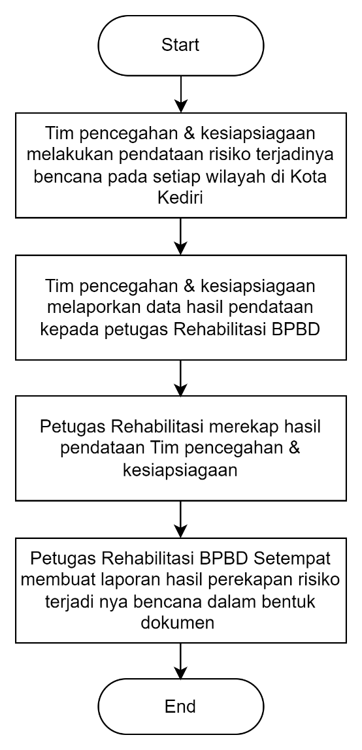Pengelolaan data untuk monitoring angka risiko terjadi bencana merupakan hal yang inti dalam sistem kerja BPBD. Seiring dengan meningkatnya jumlah penduduk, tentu dibutuhkan pengelolaan yang efektif dan efisien. Representasi angka risiko terjadi nya suatu bencana di wilayah Kota Kediri masih dilakukan dengan cara manual. Selain itu, belum ada penyebaran informasi terkait dengan statistic angka risiko terjadi nya bencanadi wilayah Kediri, sehingga sistem tersebut dinilai masih kurang efektif bagi masyarakat. Dengan demikian mengubah proses pengelolaan representasi data Angka risiko terjadinya bencana dari manual menuju digital adalah tindakan yang tepat.

Gambar 3.1 Proses bisnis analisis permasalahan

Pada Gambar 3.1 proses bisnis yang sedang berjalan terlihat tidak efisien terutama perihal ketepatan waktu dan kemungkinan terjadi kesalahan yang besar karena dilakukan secara manual. Penggunaan sistem informasi berbasis *website* yang dapat diakses melalui internet kapan saja dan dimana saja serta penggunaan *framework laravel* yang memiliki fitur keamanan yang mumpuni, penyajian informasi menjadi lebih efisien untuk produktivitas yang lebih baik.

### Metode Pengambilan Data (*User Requirement*)

Metode pengambilan data digunakan untuk memperoleh informasi yang dibutuhkan dalam rangka mencapai tujuan penelitian. Dalam pengambilan data ini dilakukan dengan cara melakukan penelitian lapangan ke Badan Penanggulangan Bencana Daerah Kota Kediri. Metode pengambilan data dilakukan sebagai berikut:

1. Wawancara

Suatu bentuk metode dengan mengajukan beberapa pertanyaan secara langsung kepada pihak-pihak yang berkaitan. Dalam hal ini yang menjadi narasumber adalah staf yang berada di Badan Penanggulangan Bencana Daerah Kota Kediri.

1. Studi Literatur

Studi literatur digunakan untuk mengumpulkan informasi yang dibutuhkan oleh sistem. Studi literatur dilakukan dengan pencarian referensi-referensi yang terkait dengan hal tersebut yaitu melalui internet dan jurnal-jurnal. Referensi yang digunakan sebagai sumber informasi dapat dilihat pada daftar pustaka di akhir laporan.

### Metode Pengembangan Sistem

Sistem Informasi Geografis Pemetaan Bencana Berbasis Website Untuk Penentuan Kebijakan Penanganan Wilayah Kota Kediri ini menggunakan metode pengembangan sistem waterfall. *Waterfall* Model menyarankan pendekatan yang sistematik dan sekuensial dalam pengembangan piranti lunak.yang dimulai dari spesifikasi kebutuhan pelanggan dan dilanjutkan dengan perencanaan, pemodelan, konstruksi, dan pemeliharaan (Pressman, 2018). Gambaran tentang metode *waterfall* menurut Pressman dapat dilihat seperti pada Gambar 3.2.

Gambar 3.2 Metode waterfall

Keterangan:

1. *System / Information Engineering and Modeling*

Diawali dengan mencari kebutuhan dari keseluruhan sistem yang akan diaplikasikan ke dalam bentuk software. Hal ini sangat penting, mengingat software harus dapat berinteraksi dengan elemen-elemen yang lain. Pada sistem informasi geografis ini diperlukan *hardware, database*, dan sebagainnya.

1. Analisis

Dalam langakah ini merupakan analisa terhadap kebutuhan sistem. Pengumpulan data dalam tahap ini bisa melakukan sebuah penelitian, wawancara atau studi literatur. Seseorang sistem analisis akan menggali informasi sebanyak-banyaknya dari user sehingga akan tercipta sebuah sistem komputer yang bisa melakukan tugas-tugas yang diinginkan oleh user tersebut. Pada tahap ini, penulis dalam pengumpulan data melakukan wawancara kepada staf yang berada di Badan Penanggulangan Bencana Daerah Kota Kediri untuk mengetahui kebutuhan sistem yang diperlukan oleh BPBD, melakukan observasi untuk mengetahui jalannya sistem yang berlangsung, dan menggunakan studi leteratur dalam pengumpulan informasi yang diperlukan oleh sistem melalui jurnal dan internet sebagai referensi.

1. *Design System* (Desain)

Proses desain akan menterjemahkan syarat kebutuhan ke sebuah perancangan perangkat lunak yang dapat diperkirakan sebelum dibuat koding. Proses ini berfokus pada : struktur data, arsitektur perangkat lunak, representasi interface, dan detail (algoritma) prosedural. Tahapan ini akan menghasilkan dokumen yang disebut software requirement. Dokumen inilah yang akan digunakan programmer untuk melakukan aktivitas pembuatan sistemnya. Pada tahap ini penulis merancang use case, activity diagram, relasi antar tabel, arsitektur sistem dan antarmuka sistem.

1. *Coding & Testing* (penulisan sinkode program / implemention)

*Coding* merupakan penerjemahan design dalam bahasa yang bisa dikenali oleh komputer. Dilakukan oleh programmer yang akan meterjemahkan transaksi yang diminta oleh user. Tahapan inilah yang merupakan tahapan secara nyata dalam mengerjakan suatu sistem. Pada tahap ini penulis akan melakukan pengkodingan dari desain sistem menggunakan software visual studio code yang dijalankan pada browser.

1. Penerapan / Pengujian Program (Integration & Testing)

Tahapan ini bisa dikatakan final dalam pembuatan sebuah sistem. Setelah melakukan analisa, design dan pengkodean maka sistem yang sudah jadi akan digunakan oleh *user*. Tujuan testing adalah menemukan kesalahan-kesalahan terhadap sistem tersebut dan kemudian bisa diperbaiki. Setelah tahap pengkodean dalam mengerjakan sistem geografis ini selesai, penulis akan melakukan pengujian dengan *user* untuk mengetahui kekurangan atau kesalahan dari sistem informasi geografis tersebut.

1. Pemeliharaan (Operation & Maintenance)

Perangkat lunak yang susah disampaikan kepada *user* pasti akan mengalami perubahan. Perubahan tersebut bisa karena mengalami kesalahan karena perangkat lunak harus menyesuaikan dengan lingkungan (periperal atau system operasi baru) baru, atau karena pelanggan membutuhkan perkembangan fungsional. Pada tahap ini, apabila dalam pengujian sistem informasi geografis persebaran kejadian bencana wilayah kota Kediri terdapat kekurangan atau kesalahan yang ditemukan oleh *user*, maka penulis akan memperbaiki kekurangan maupun kesalahan tersebut.

### Analisis Kebutuhan Sistem

Analisis kebutuhan sistem adalah proses untuk memperoleh informasi, model, spesifikasi dari *software* yang diinginkan oleh klien. Dalam tahap ini baik klien dan pembuat *software* akan aktif dalam pembuatannya. Informasi yang diperoleh dari klien ini adalah acuan dalam pembuatan *software*. Pada Sistem Informasi Geografis Pemetaan Bencana Berbasis Website Untuk Penentuan Kebijakan Penanganan Wilayah Kota Kediri sistem dapat menampilkan informasi prevalensi terjadinya bencana di wilayah Kediri dengan peta yang ditandai dengan poligon sebagai marker warna jumlah kejadian terjadinya bencana. Sistem juga menampilkan informasi mengenai jumlah kejadian terjadinya bencana yang dapat diakses oleh masyarakat dan beberapa informasi terkait. Pada sistem ini terdapat tiga pengguna yaitu admin, petugas, dan masyarakat umum.

Admin adalah orang yang memiliki wewenang untuk mengelola data petugas, data wilayah Kota Kediri dan data kejadian bencana. Petugas adalah orang yang memiliki wewenang untuk mengelola data risiko kejadian bencana sesuai daerah yang ditentukan. Masyarakat umum adalah orang yang memiliki wewenang untuk mengakses informasi berupa pemetaan data dan informasi mengenai bencana Alam.

1. **Analisis Kebutuhan Fungsional**

* Admin
* Melakukan login
* Mengelola profil
* Mengelola data wilayah Kota Kediri (insert, delete, ubah)
* Mengelola data petugas
* Mengelola data bencana sesuai persebaran wilayah (crud)
* Petugas
* Melakukan login
* Mengelola profil
* Mengelola data map & grafik bencana alam dan non alam sesuai wilayah
* Melakukan cetak data bencana
* Masyarakat
* Melihat peta persebaran bencana wilayah Kota Kediri
* Melihat grafik bencana alam atau non alam
* Melihat informasi mengenai bencana non alam dan bencana alam

1. **Kebutuhan Non Fungsional**

Analisa kebutuhan non fungsional dilakukan untuk mengetahui spesifikasi kebutuhan untuk sistem. Spesifikasi kebutuhan melibatkan analisis perangkat keras (hardware) dan analisis perangkat lunak (*software*).

1. Kebutuhan Perangkat Keras (*Hardware*)

Perancangan dan pembuatan sistem informasi ini membutuhkan spesifikasi perangkat keras sebagai berikut:

1. Laptop dengan processor Intel Corei3
2. Memori (RAM) 8GB
3. Kebutuhan Perangkat Lunak (*Software*)

Perancangan dan pembuatan sistem informasi ini membutuhkan perangkat lunak sebagai berikut:

1. Sistem Operasi Windows 10
2. Visual Studio Code
3. Database SQLyog
4. XAMPP
5. Browser Google Chrome

## Perancangan Sistem

Perancangan sistem adalah pendefinisian dari kebutuhan fungsional, kebutuhan non fungsional dan persiapan untuk rancang bangun implementasi, menggambarkan bagaimana sebuah sistem dibuat. Hasil dari tahap ini berupa rancangan yang memenuhi kebutuhan dalam proses analisis sistem yang menghasilkan *Use Case*, *Activity Diagram*, *Sequence Diagram*, *Class Diagram* dan Relasi Antar tabel.

### *Use Case* Diagram

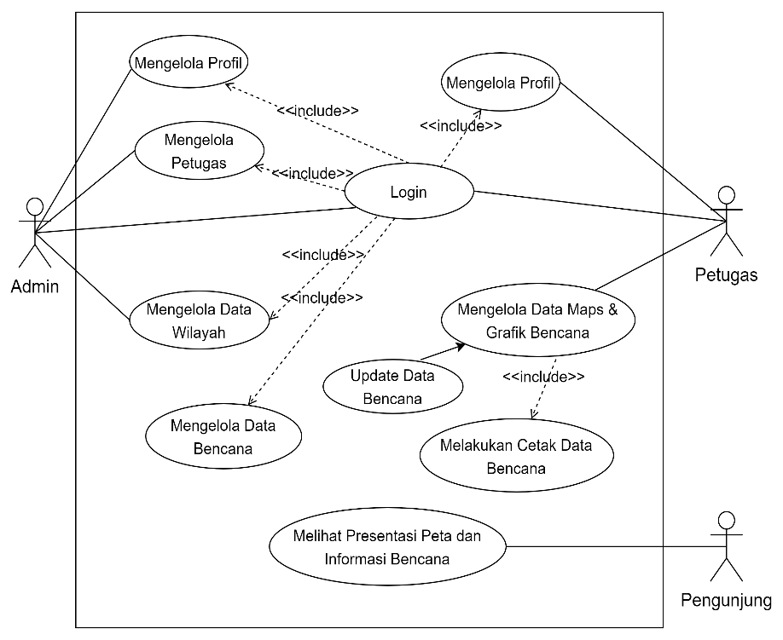Gambar 3.3 merupakan *use case* dari Sistem Informasi Geografis Pemetaan Bencana Berbasis Website Untuk Penentuan Kebijakan Penanganan Wilayah Kota Kediri *Use case* digunakan untuk mengetahui fungsi apa saja yang ada di dalam sebuah sistem. Berikut pada gambar 3.3 merupakan rancangan use case diagram.

Gambar 3.3 Use Case Diagram

Keterangan:

1. **Definisi aktor**

Tabel 3.1 Definisi aktor

| **No** | **Actor** | **Deskripsi** |
| --- | --- | --- |
| 1. | Admin | Admin adalah orang yang memiliki hak akses penuh untuk mengelola semua data yang ada dalam sistem pemetaan data kejadian bencana, mencakup insert, update, dan delete data. Admin dapat melihat hasil angka data kejadian bencana yang sudah di inputkan. |
| 2. | Petugas | Petugas adalah orang yang memiliki hak akses untuk mengelola data kejadian bencana perwilayah sesuai wilayah dia berada dan dapat mengelola profil. |
| 3. | Masyarakat | Masyarakat adalah orang yang memiliki hak akses hanya sebatas melihat informasi angka kejadian bencana di wilayah kediri yang ditampilkan berupa maps oleh sistem. |

1. **Definisi *Use Case***

Tabel 3.2 Definisi use case

| **No** | **Actor** | ***Use Case*** | **Deskkripsi** |
| --- | --- | --- | --- |
| 1. | Admin | Mengelola Petugas | Mengelola petugas adalah *use case* yang dimiliki oleh admin untuk menambah mengedit dan menghapus data user. |
| 2. | Admin | Mengelola data wilayah | Mengelola data wilayah adalah *use case* yang dimiliki oleh admin untuk menambah mengedit dan menghapus data wilayah. |
| 3. | Admin | Mengelola data kejadian bencana | Mengelola data kejadian bencana adalah *use case* yang dimiliki oleh admin untuk menambah, mengedit, dan menghapus data bencana alam atau non alam |
| 4. | Admin | Melihat data bencana | Melihat data kejadian bencana adalah *use case* yang dimiliki oleh admin untuk melihat pemetaan bencana dalam bentuk *maps* yang dipetakan dengan *polygon* |
| 5. | Admin | Mengelola Profil | Mengelola profil adalah *use case* yang dimiliki oleh admin untuk dapat mengelola profilnya yaitu dengan mengedit identitas diri dan password akun. |
| 6. | Petugas | Mengelola profil | Mengelola profil adalah *use case* yang dimiliki oleh petugas untuk dapat mengelola profilnya yaitu dengan mengedit identitas diri dan password akun. |
| 7. | Petugas | Menambah data kejadian bencana | Menambah data kejadian bencana adalah *use case* yang dimiliki oleh petugas untuk melakukan Penambahan data kejadian bencana untuk wilayah yang ditentukan saja. |
| 8. | Petugas | Update kejadian bencana | Update kejadian bencana adalah *use case* yang dimiliki oleh petugas untuk melakukan *update* data kejadian bencana untuk wilayah yang sudah ditentukan. |
| 9 | Petugas | Cetak Data Kejadian Bencana | Cetak data kejadian bencana merupakan usecase yang dimiliki oleh petugas untuk melakukan cetak dengan format file PDF. |
| 10. | Masyarakat | Melihat presentase dan informasi data maps kejadian bencana | Melihat presentase kejadian bencana adalah *use case* yang dimiliki oleh masyarakat untuk melihat informasi mengenai kejadian bencana dalam bentuk *maps* dan marker poligon serta melihat informasi terkait dengan kejadian bencana. |

### *Activity* *Diagram*

*Activity diagram* dibuat berdasarkan *use case*. *Activity diagram* menunjukkan langkah-langkah dalam proses kerja sistem yang dibuat mulai dari pertama sampai akhir. Berikut ini merupakan *activity diagram* Sistem Informasi Geografis Pemetaan Bencana Berbasis Website Untuk Penentuan Kebijakan Penanganan Wilayah Kota Kediri.

* + - * 1. **Activity Login**

Pada Activity Login User dapat menginputkan data dengan mengisi kolom yang sudah tersedia. Jika user menekan tombol login maka admin akan masuk pada halaman awal. Berikut pada gambar 3.4 merupakan activity login user.

. 

Gambar 3.4 Activity Login

* + - * 1. **Activity Diagram Mengelola Data Wilayah**

Pada activity diagram ini menjelaskan tentang alur mengelola data wilayah yang dilakukan oleh admin. Admin harus memilih form data wilayah yang berada di submenu bagian kiri, dan akan diproses oleh database sehingga muncul halaman data wilayah di sistem. Admin dapat menambah, mengubah, dan menghapus data. Data yang disimpan akan masuk ke database. Data yang sudah dimasukan oleh admin akan ditampilkan oleh sistem. Berikut gambar 3.5 yang merupakan activity diagram mengelola data wilayah.



Gambar 3.5 Activity Diagram data wilayah

* + - * 1. **Activity Diagram Mengelola Data Petugas**

Pada activity diagram ini menjelaskan tentang alur mengelola data petugas yang dilakukan oleh admin. Admin harus memilih *form* data map yang berada di menu data wilayah, dan akan diproses oleh *database* sehingga muncul data grafik di sistem. Berikut Gambar 3.6 merupakan activity diagram mengelola data petugas.



Gambar 3.6 Activity Diagran mengelola data petugas

* + - * 1. **Activity Diagram Ubah Profil Admin**

Pada activity diagram ini menjelaskan tentang alur mengelola data kejadian bencana yang dilakukan oleh petugas. Petugas harus memilih *form* data map yang berada di menu data kejadian bencana, dan akan diproses oleh *database* sehingga muncul data grafik di sistem. Berikut Gambar 3.8 merupakan activity diagram kelola data kejadian bencana petugas.



Gambar 3.7 Diagram Activity ubah profil Admin

* + - * 1. **Activity Diagram Data Kejadian Bencana Admin**

Pada activity diagram ini menjelaskan tentang alur mengelola data kejadian bencana yang dilakukan oleh admin. Admin harus memilih *form* data kejadian bencana yang berada di submenu bagian kiri, dan akan diproses oleh *database* sehingga muncul halaman data wilayah di sistem. Admin dapat menambah, dan mengubah. Data yang disimpan akan masuk ke *database*. Berikut Gambar 3.7 merupakan Activity Diagram Data Kejadian Bencana Admin.

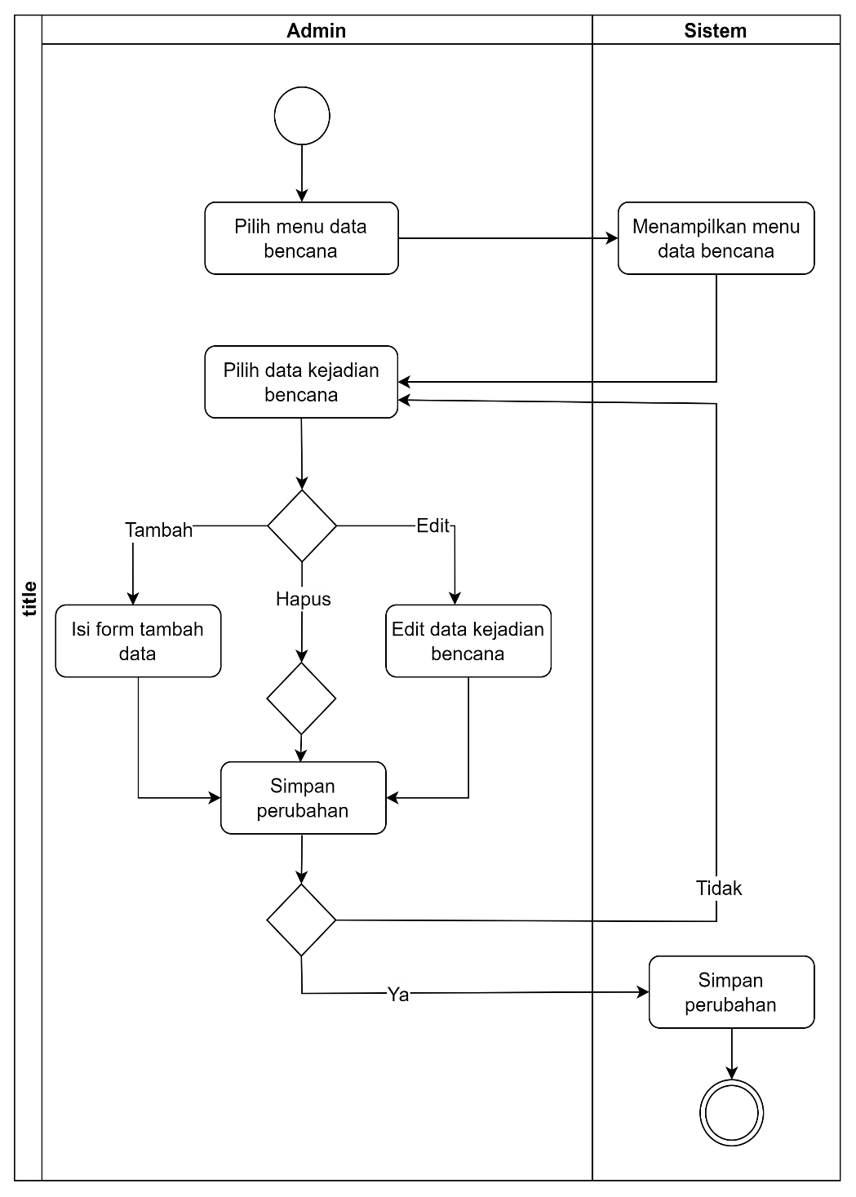

Gambar 3.7 Diagram Activity data kejadian bencana

* + - * 1. **Activity Diagram Kelola Data Kejadian Bencana Petugas**

Pada activity diagram ini menjelaskan tentang alur mengelola data kejadian bencana yang dilakukan oleh petugas. Petugas harus memilih *form* data map yang berada di menu data kejadian bencana, dan akan diproses oleh *database* sehingga muncul data grafik di sistem. Berikut Gambar 3.8 merupakan activity diagram kelola data kejadian bencana petugas.

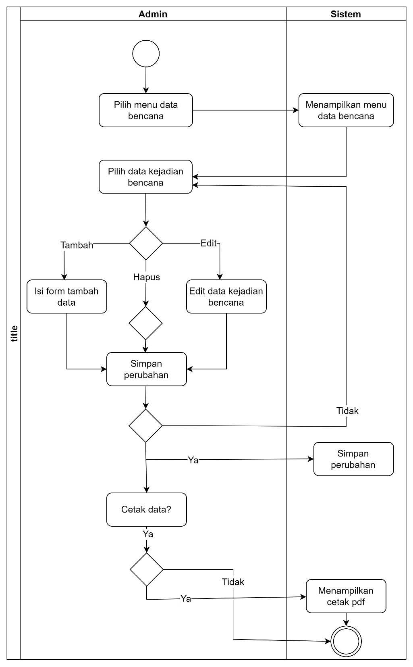

Gambar 3.8 Diagram Activity tambah data bencana

* + - * 1. **Activity Diagram Ubah Profil Petugas**

Gambar 3.9 menjelaskan tentang alur mengubah profil yang dilakukan oleh Petugas. Petugas harus memilih menu profil pada pojok kanan atas kemudia mengisi form untuk melakukan update data. Berikut gambar



Gambar 3.9 Diagram Activity mengelola profil petugas

* + - * 1. **Activity Diagram Melihat Presentase dan Informasi Kejadian Bencana**

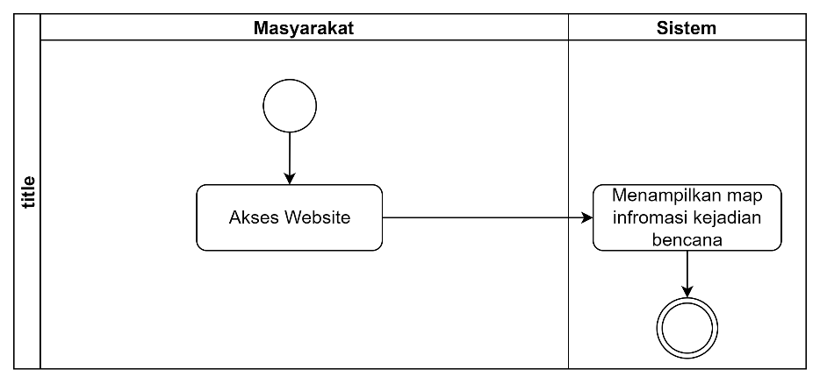Pada Activity Diagram ini menjelaskan tentang alur menampilkan data map yang dilakukan oleh Masyarakat. Masyarakat akan mengakses *website* kemudian melihat informasi yang telah tersedia. Berikut Gambar 3.10 merupakan Activity Diagram Melihat Presentase dan Informasi Kejadian Bencana.

Gambar 3.10 Activity diagram lihat data kejadian bencana

*Sequence Diagram* menggambarkan kelakuan objek pada *use case* dengan mendeskripsikan waktu hidup objek dan *message* yang dikirimkan dan diterima

### Arsitektur Sistem

Arsitektur dalam proses kerja yang di tunjukkan pada gambar 3.18 menunjukkan tentang arsitektur yang dimiliki oleh sistem. Pengguna dari Sistem Informasi Geografis Pemetaan Angka kejadian bencana terdiri dari admin, petugas dan masyarakat. Server menyediakan data yang ditujukan untuk admin, petugas untuk mengelola data dan masyarakat untuk melihat data.

Gambar 3.18 menjelaskan tentang alur arsitektur diagram pengelolaan data angka kejadian bencana. BPBD membagi beberapa wilayah dan setiap wilayah tersebut memiliki petugas yang bekerja untuk merekap data risiko kejadian bencana yang berada di setiap puskesmas di wilayah tersebut. Selanjutnya data rekap tersebut akan di kelola oleh sistem terkomputerisasi dan data tersebut akan diupload pada Sistem Informasi Geografis pemetaan Wilayah Kediri.

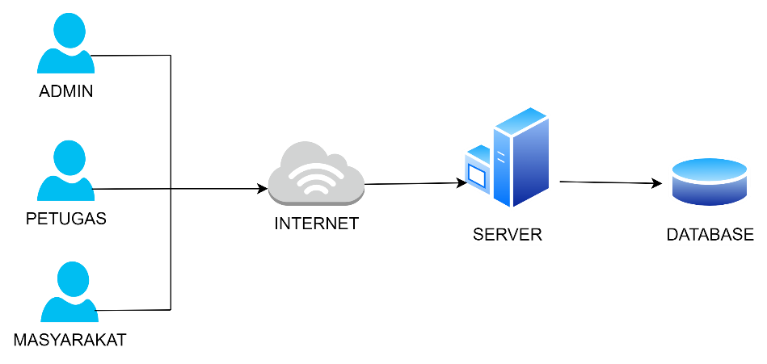

Gambar 3.18 Arsitektur Sistem

# **DAFTAR PUSTAKA**

Beong, S. (2018). PERAN BADAN PENANGGULANGAN BENCANA DAERAH (BPBD) DALAM PENANGGULANGAN BENCANA ALAM DI KOTA SAMARINDA. *Ilmu Pemerintahan,*, 1775-1788.

Firman, A., Wowor, H. F., & Xaverius, N. (2019). Sistem Informasi Perpustakaan Online Berbasis Web. *E-Journal Teknik Elektro dan Komputer, 5*(2), 29-36.

Hutrianto, & Syakti, F. (2019). Sistem Informasi Geografis Penderita Malaria Pada Kelurahan Cereme Taba Lubuklinggau. *Jurnal Teknologi Informasi dan komunikasi Digital Zone, 10*(2), 178-188.

Josi, & Ahmad. (2018). Penerapan Metode Prototiping Dalam Pembangunan Website Desa. *JTI, 9*(1), 50-57.

Kharistiani, E., & Ariwibowo, E. (2018. Sistem Informasi Geografis Pemetaan Potensi SMA/SMK Berbasis Web. *Jurnal Sarjana Teknik Informatika, 1*(1), 712-720.

Lestari Sabda, ,. A. (2019). PEMETAAN RISIKO TANAH LONGSOR KABUPATEN SEMARANG BERBASIS SISTEM INFORMASI GEOGRAFIS. *Jurnal Geodesi Undip*.

Luthfi, F. (2017). Penggunaan Framework Laravel dalam rancang bangun Modul Back-End Artikel Website Bisbisbisnis.ID. *JISKa, 2*(1), 34-41.

Maharani, S., Apriani, D., & Kridalaksana, A. H. (2017). Sistem Informasu Geografis Pemetaan Masjid Di Samarinda Berbasis Web. *Jurnal Informatika, 11*(1), 9-20.

Masrianto, H. A. (2020). Implementasi Peta Digital Untuk Smart Village. *Jurnal Ilmiah Ilmu Komputer, 6*(1), 13-18.

Wahyudi, R. (2019). SISTEM INFORMASI GEOGRAFIS (SIG) PEMETAAN BENCANA ALAM KABUPATEN BANYUMAS BERBASIS WEB. *Jurnal Teknologi Informasi, 9*.